Инструкция для сервисного центра устройства контроля функционирования NITRINOnet Light Micro
1 Описание платы NITRINO MICRO (далее плата)
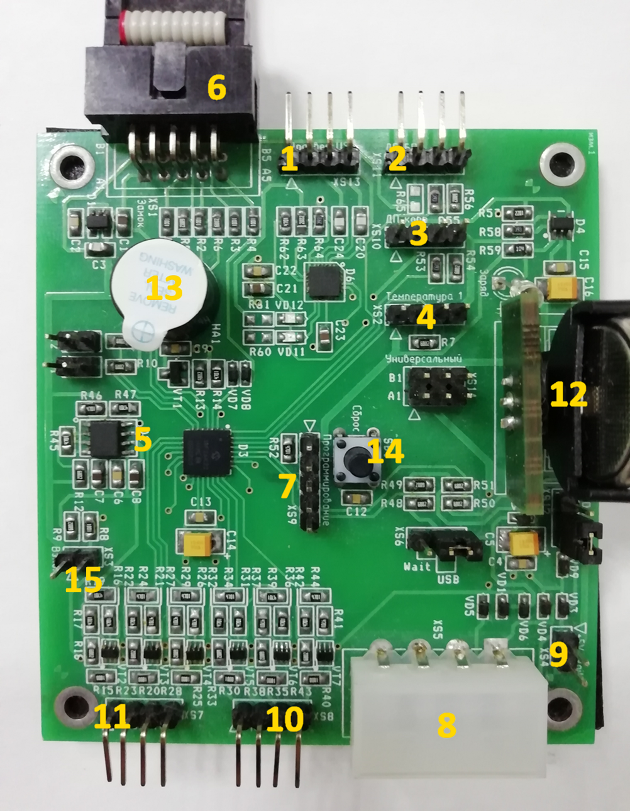
Рисунок 1 Плата NITRINO MICRO
- Драйвер USB - Разъем для подключения кабеля USB, обеспечивает передачу данных между платой МИКРО и материнской платой системного блока (метка на плюсовой провод).
- ДП БП – Разъем для подключения датчика пыли блока питания.
- ДП Корп- Разъем для подключения датчика пыли внутри корпуса
- Температура 1- Разъем для подключения датчика температуры.
- Встроенный датчик Температуры
- Разъем подключения платы замка
- Программирование - Разъем для подключения программатора, для прошивки основного микроконтроллера платы МИКРО
- Molex - Разъем для подключения главного питания платы МИКРО
- 5V Wait - Разъем для подключения +5 Wait вольт, питание от системного блока(фиолетовый кабель в основном ATX пучке).
- Подключение светового RGB светодиода
- Подключение светового RGB светодиода.
- Батарейка питания R2032.
- Зуммер
- Кнопка сброса/перезагрузки платы.
- Разъем подключения датчика вскрытия корпуса.

2. Описание платы NITRINO Замок (далее замок)
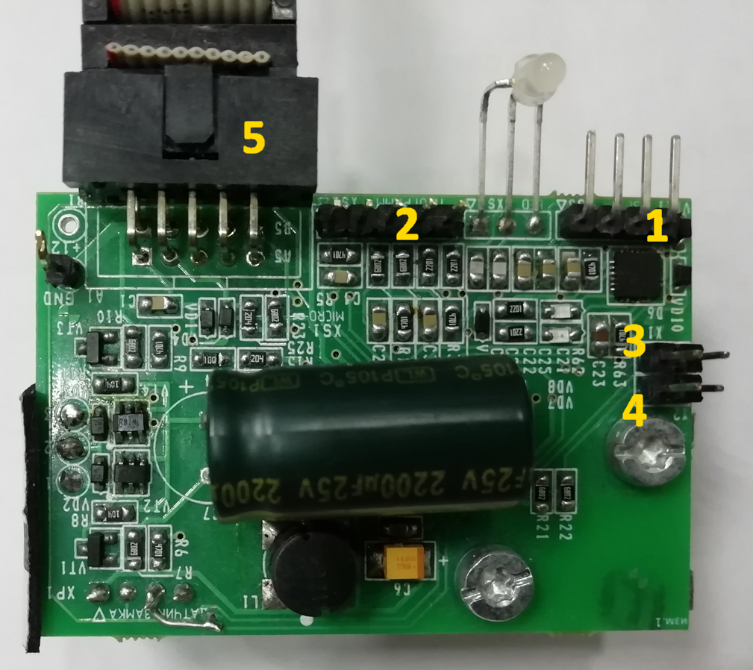
Рисунок 2 Плата NITRINO Замок

- Драйвер USB - Разъем для подключения кабеля USB, обеспечивает передачу данных между платой Замка и материнской платой системного блока (метка на плюсовой провод)
- Программирование - Разъем для подключения программатора, прошивать основной микроконтроллер платы Замка
- Контакты при замыкании открывают замок
- Контакты при замыкании Закрывают замок
- Разъем подключения платы замка к плате МИКРО

3 Подключение и установка платы в системный блок.
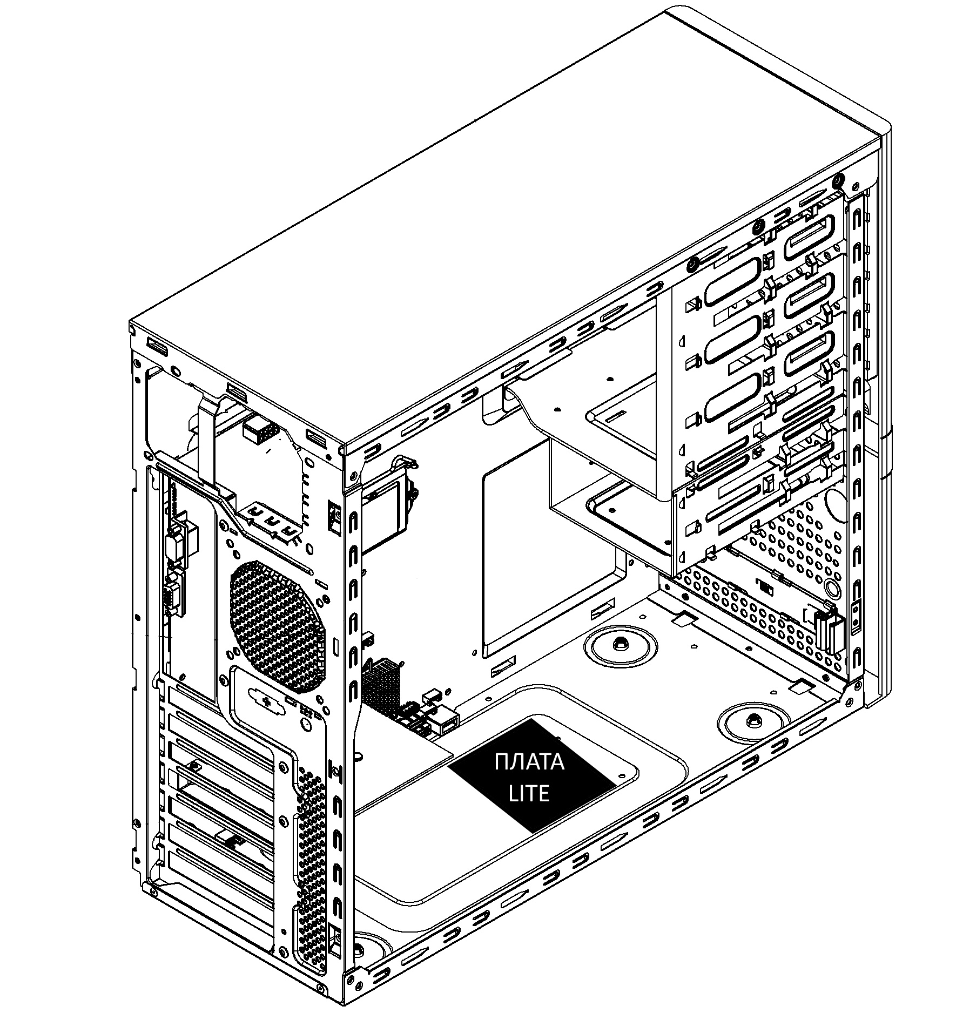
Рисунок 3 Примерное расположение платы NITRINO MICRO
Плата МИКРО устанавливается на дно системного блока, примерно расположение показано на рисунке 3, все зависит от конфигурации системного блока. Плата крепится на двухсторонний скотч.
Установка замка в системный блок производится на заднюю стенку с помощью крепления и заклёпок в специально отведенные места.
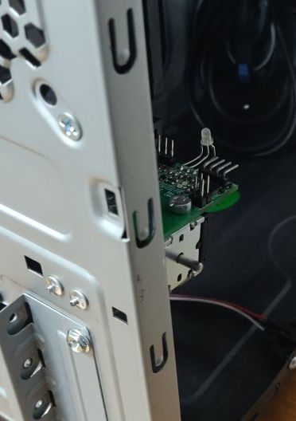
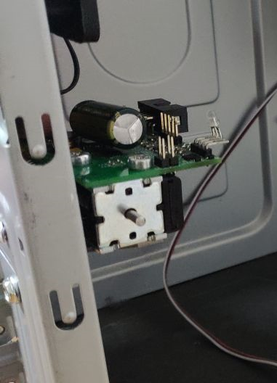
На крышку системного блока крепится ответная планка, которая фиксирует крышку при закрытом положении замка.
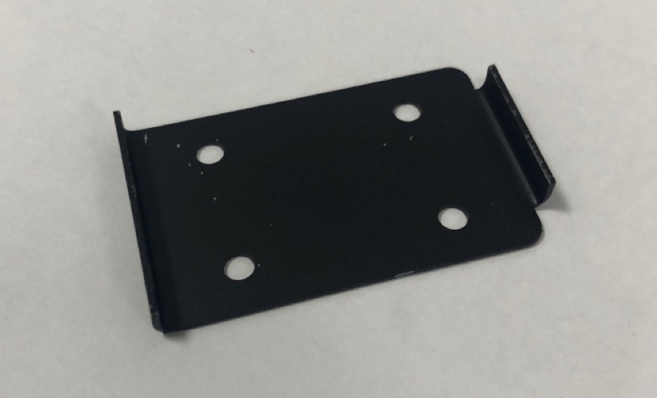

Для функционирования платы обязательно
- подключение кабеля питания MOLEX разъем №8 рисунок 1
- кабель Драйвер USB разъем №1 рисунок 1, который обеспечивает передачу данных между платой и материнской платой системного блока. Взаимодействие между платой и операционной системой происходит посредством программы MicroLocker (смотреть инструкцию для системного администратора).
- Также требуется подключить +5V Wait, необходимо использовать фиолетовый кабель в основном ATX пучке с помощью разветвителя 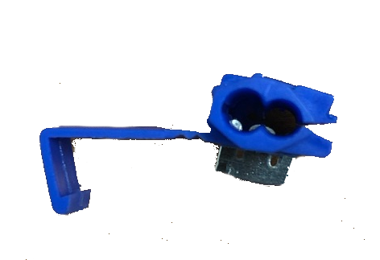 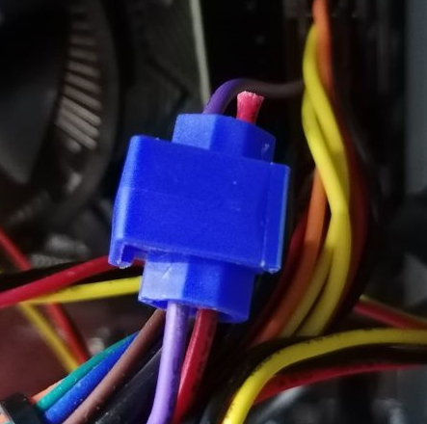
Внимание!!! подключать к разъему с треугольником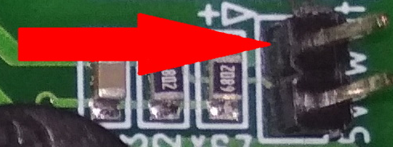 иначе можно спалить плату
Остальные настройки и подключение датчиков производится по условиям технического задания.
Подключение датчиков производится по метке, указанной как на самом датчике так и плате, на плате такая метка обозначается «Треугольником» 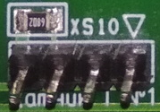, а на датчике может быть, как и «Треугольник», так и любая другая метка.
При подключении платы Замка для работы в автономном режиме, подключается только кабель USB.

